建筑碳排放测评报告书
公共建筑

目 录
1 建筑概况 2
2 测评依据 2
3 电梯运行 2
3.1 电梯类型及设置 2
4 生活热水 2
5 太阳能集热器 3
6 排风机 3
7碳排放因子 3
8计算结果 4
8.1建筑生产运输碳排放 4
8.2建筑建造拆除碳排放 4
8.3 建筑碳汇 4
8.4 建筑运行碳排放 5
8.5建筑全生命周期碳排放 5

建筑概况
工程名称 | 绵阳市某大型商场
工程地点 | 四川-绵阳
地理位置 | 北纬：31.50° | 东经：104.70°
建筑面积(m²) | 地上12849 地下3494
建筑层数 | 地上5层 地下1层
建筑高度（m） | 地上22.5 地下5.4
建筑体积(m³) | 59396.34
建筑外表面积(m²) | 9303.89
北向角度 | 80.2
结构类型 | 框架结构
外墙太阳辐射吸收系数 | 0.44
屋顶太阳辐射吸收系数 | 0.35

测评依据
1. 《建筑全生命周期碳排放量计算》
2. 《绿色建筑评价标准》（2019）
3. 《建筑节能与可再生能源利用通用规范》(2021)

电梯运行

电梯类型及设置
电梯类型 | 特定能量消耗（mwh/kgm） | 额定载重量 | 速度(m/s) | 待机功率 | 数量 | 平均运行时长（h/天） | 使用天数
直梯 | 1.42 | 400 | 1.5 | 600 | 1 | 4 | 365
自动扶梯 | 1.26 | 350 | 0.4 | 800 | 4 | 7 | 365

生活热水
热水区域 | 用水定额（L/人·人） | 热水温差 | 供应人数 | 年使用天数
办公室 | 10 | 45 | 100 | 365
热水设备 | 使用天数 | COP
空气源热泵 | 365 | 3.80

太阳能集热器
类型 | 日照辐射量（KJ/m²） | 集热器面积（m²） | 设计工作效率 | 热损失系数 | 运行天数
太阳能板 | 10304 | 135 | 0.55 | 0.12 | 250

排风机
功率（kw） | 台数 | 运行时间（h/天） | 年运行天数 | 使用系数
5 | 10 | 125 | 365 | 0.85

7碳排放因子
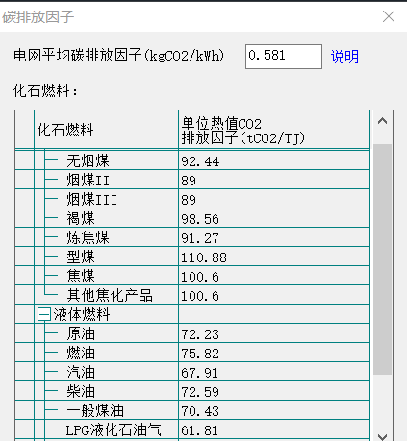

8计算结果

8.1建筑生产运输碳排放
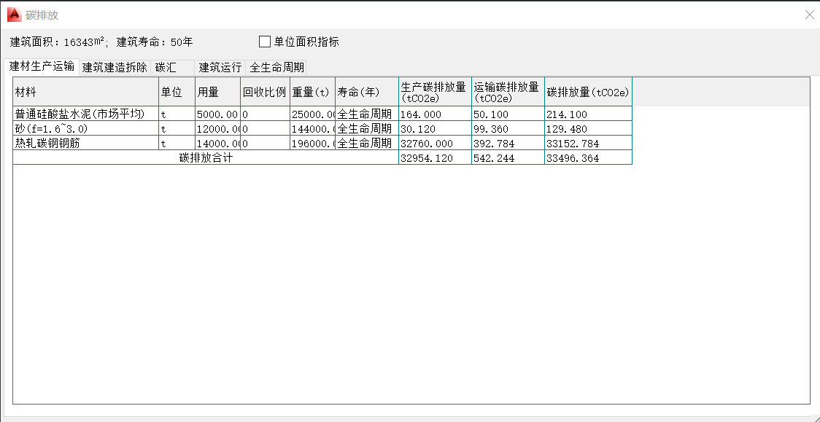

8.2建筑建造拆除碳排放
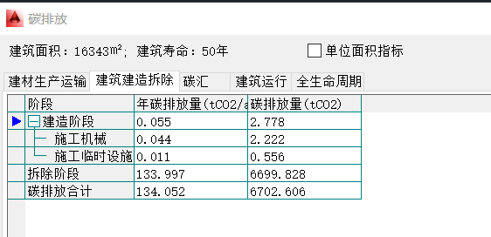

8.3 建筑碳汇
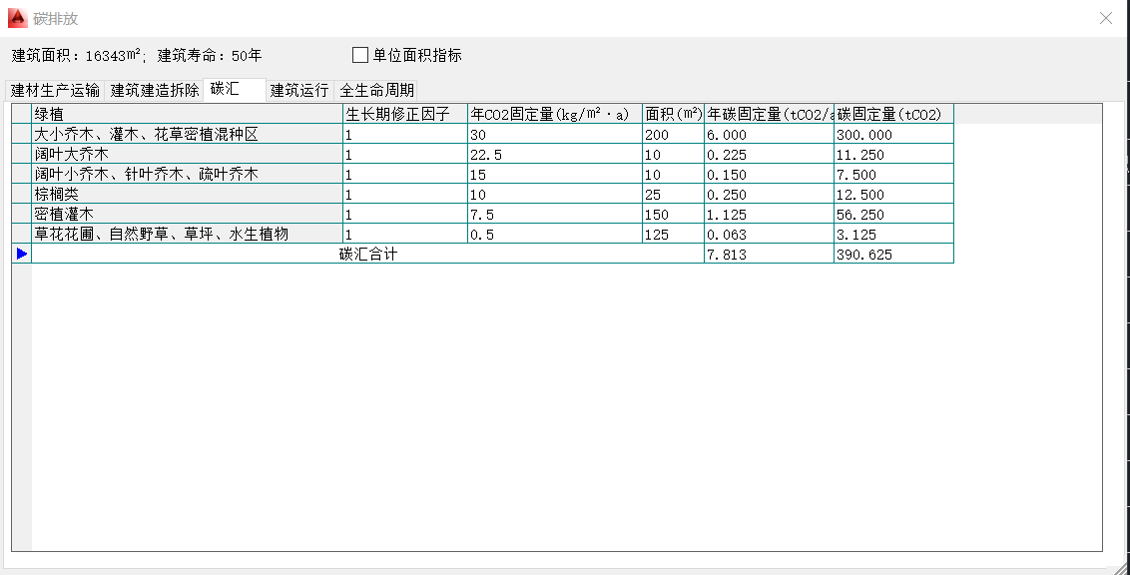

8.4 建筑运行碳排放
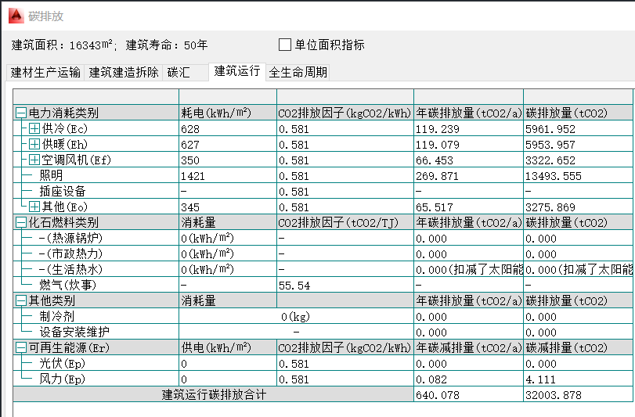

8.5建筑全生命周期碳排放
